Sivilingeniør arbeidsgrupper – status og tanker rundt videre arbeid pr. 8 januar
Input vedr. undervannsteknologi; Per Lunde, 2015-01-19
Nedenfor følger et notat som er ment som en slags ”løypemelding” for arbeidet med sivilingeniørutdanningene så langt. Notatet er todelt. Først kommer en del med generelle kommentarer som vi opplever gjelder arbeidet i alle gruppene. Denne delen er basert på det opprinnelige mandatet, og hver av underoverskriftene følger de punktene gruppen ble bedt om å utrede. Dernest følger avsnitt med kommentarer til mer spesifikke forhold i hver av de tre gruppene.
Vi håper at medlemmene i arbeidsgruppene har tid til å forberede seg til møtene som finner sted i uke 4. Vi ønsker innspill til alle forhold i notatet, men har markert områder der vi spesielt trenger konkrete avklaringer og innspill med blå tekst. Noen av disse forholdene er av generell natur og vil kanskje kreve koordinering gruppene imellom - andre er rent gruppespesifikke.

Vurdering av status i forhold til enkeltpunktene i mandatet:
Utnyttelse av eksisterende kompetanse sammen med utdanningsinstitusjoner i nærmiljøet
Når det gjelder det konkrete emnetilbudet synes dette greit ivaretatt for de institusjonene som har deltatt direkte i arbeidsgruppene (MatNat UiB, HiB/Ingeniørutdanning og Sjøkrigsskolen). Vi er kanskje litt mer uklare på i hvor stor grad og hvordan andre miljøer (NHH, andre fakultet ved UiB og HiB) kan trekkes inn.
• ……???

Hvordan kompetanse kan bygges opp gjennom anslagsvis 3 nye stillinger til fagområdet
Her er det ikke kommet veldig mange konkrete forslag. Det er på den ene siden flott at vi føler vi allerede har mesteparten av den kompetansen som trengs for å opprette nye utdanninger innad på institusjonene. På den annen side er kanskje mangelen på konkrete nye stillingsforslag et uttrykk for at vi ikke har tenkt innovativt nok i forhold til at de foreslåtte studieretningene skal representere noe nytt og annet enn det vi allerede kan tilby – fremtidsrettede løp som blant annet kan være med å rettferdiggjøre ENTEK-satsingen.
• Vedr. utdanningskapasitet innen undervannsteknologi:
- Tilbudet planlegges med 20 nye studenter pr. år, dvs. opptil 100 studenter etter 5 år (dersom en for enkelhets skyld antar lik fordeling mellom de 3 siv.ing.-retningene).
- Tilbudet innenfor undervannsakustikk planlegges så langt med 2 retninger: (1) Fysikk (akustikk, optikk), og (2) Robot- og sensorteknologi.
- De fagmiljøene som skal betjene en slik studentmasse, er små.
- Eksempelvis: Akustikk- og optikk-gruppene ved Institutt for fysikk og teknologi (IFT) har i 2015 henholdsvis 2 og 2 fast ansatte.
- Akustikkgruppen er sentral også innenfor medisinsk teknologi (1 ansatt har sitt hovedfokus innenfor medisinsk ultralyd).
- Det finnes i dag ikke noe miljø ved UIB spesifikt innenfor robot- og sensorteknologi, heller ikke ved CMR, UNI eller HI. NUI/NUTEC kan tenkes å ha kompetanse på dette (Vidar Fondevik), evt. selskaper i NCE Subsea. Et slikt miljø må delvis bygges opp, delvis benytte kapasitet i eksisterende forskningsgrupper (akustikk, instrumentering, optikk, CMR, NUI/NUTEC, osv.).
- UIBs forskergrupper (som skal være ansvarlig for mastergradsveiledning) har i dag ikke tilstrekkelig kapasitet for de planer som legges, vedr. undervisning og mastergradsveiledning. Skal planene vere realistiske, må gruppene dimensjoneres opp - med nye faste stillinger - til å kunne dekke behovet.

Rekrutteringsgrunnlag og samfunnets behov for kandidater:
Etter hvert som vi har diskutert oss fram til fokus for de ulike programmene, trenger vi å være mer konkrete på dette. Dette innebærer også å avklare om vi ser for oss et program som rekrutterer mest regionalt og for Vestlandets behov, eller om vi lager noe som har nasjonal interesse. I siste tilfelle snakker vi gjerne om «smalere program» som vi er alene om i nasjonal sammenheng. I første tilfelle trenger vi ikke være tilsvarende eksklusive i forhold til tilbud som allerede eksisterer nasjonalt, men må på den annen side sannsynliggjøre et større behov for regionale arbeidsplasser.
• Tilbudene planlegges med 60 nye studenter pr. år, dvs. opptil 300 studenter etter 5 år.
• Skal en klare å fylle disse studietilbudene med studenter, bør nok tilbudet være av nasjonal interesse, og rekruttere nasjonalt.
• Det betyr trolig «smalere program», som vi er alene om i nasjonal sammenheng.
• Profileringsmessig kan dette være gunstig.

• Vedr. undervannsteknologi:
- Norge og Bergen har betydelig industri og til dels verdensledende teknologiselskaper og operatører innenfor det marine området.
- Eksempler nasjonalt: Kongsberg Maritime, Simrad, Scanmar, Aker Solutions, FMC, Aibel, ….
- Eksempler Bergen (teknologiselskaper): Statoil, Roxar, OneSubsea, Aker Solutions, FMC, Aibel, NCE Subsea (klynge).
- Noen eksempler spesifikt innen akustikk er vist i figuren under. En stor del av disse miljøene operer marint («subsea», undervanssakustikk, seismikk, osv.) De fleste av bedriftene opererer internasjonalt, og mange av disse er verdensledende på sine områder.
- Tilsvarende eksempler kan gjerne synliggjøres innenfor andre teknologiområder?
- Totalt representerer disse miljøene betydelig omsetning, antall arbeidsplasser, og rekrutteringsbehov.

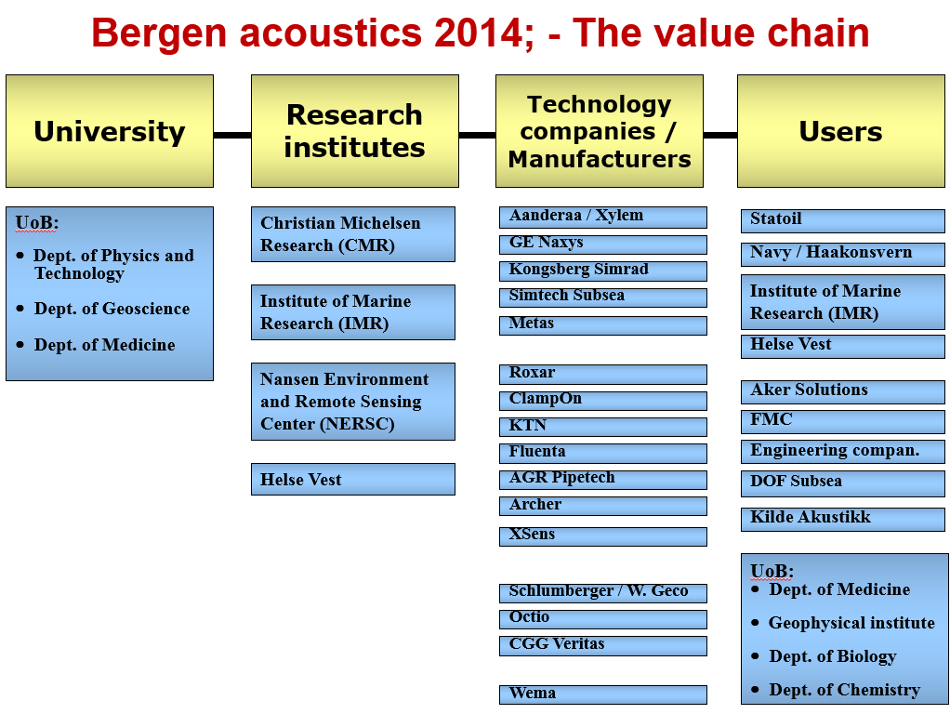
Vurdere tilbudet opp mot andre tilbud regionalt og nasjonalt:
Vi må identifisere konkret andre beslektede tilbud nasjonalt og deres grad av overlapp med studieløpene vi foreslår å opprette. Hvor stor en slik overlapp kan være bør igjen sees i lys av om vi ser for oss nasjonal eller regional rekruttering.
• Vedr. undervannsteknologi:

• NTNU: 2-årig sivilingeniør/masterprogram, Undervannsteknologi:
- v/ Institutt for produksjons og kvalitetsteknikk (NTNU), og Institutt for marin teknikk (NTNU)
- Samarbeid med HIB (Maskin- og marinfag)
- Hovedprofil 1: Drift og vedlikehold
- Hovedprofil 2: Marin undervannsteknologi
- Inkl.: Avanserte robotikkløsninger for industrielle og offshore anvendelser.

• Sakset fra NTNUs webside:
- Jobbmuligheter: Petroleumsvirksomheten vil i mange år framover være bærebjelken i verdiskapingen i Norge. Innenfor petroleumsvirksomheten vil undervannsløsninger bli stadig mer framtredende. Det vil være etterspørsel etter ingeniører med mastergrad innenfor undervannsteknologi i lang tid framover både i Norge og utlandet.
- Typiske arbeidsgivere er: oljeselskaper, utstyrsleverandører, service-selskaper, konsulentbedrifter.
- Hvor jobbes det med dette i Norge? I Norge er spesielt Bergensregionen som har en betydelig næringsklynge innen undervannsteknologi med omtrent 4000 arbeidsplasser direkte knyttet til denne virksomheten. Fagmiljøet i og rundt Bergen er et av de sterkeste i verden, og en vesentlig del av verdens 3000 undervannsbrønner driftes fra Bergen. Statoil, FMC, Aker Solutions og Framo Engineering (nå OneSubsea) er eksempler på verdensledende bedrifter innen undervannsteknologi, som alle driver sin globale operative virksomhet fra Bergensområdet.

• Sakset fra NTNUs webside:
- Læringsmål: Studieprogrammet har som overordnet læringsmål å gi studentene en fordypning på området undervannsteknologi innenfor sine respektive fagfelt. Studieprogrammet skal gi grunnleggende kunnskap om undervannsteknologi. Ut fra dette grunnlaget gir utdanningen mulighet til videre fordypning. Det omfatter ulike teknologier for å:
• produsere, • transportere, • installere, og • vedlikeholde
undervanns-systemer.
Studieprogrammet gir kunnskap om miljømessige og sikkerhetsrelaterte aspekter ved slike systemer. Utdanningen skal gi kunnskap og ferdigheter slik at kandidatene kan delta aktivt i arbeidet med å utvikle framtidens undervannsteknologi. I tillegg skal programmet gjennom sin tverrfaglighet sikre at studenter med ulik bakgrunn gis en felles plattform for hele området undervannsteknologi, en felles forståelse og et felles begrepsapparat med sikte på å gjøre dem i stand til å kommunisere og samarbeide effektivt.

Hvordan man kan dra veksler på nærings- og kunnskapsmiljø i Bergensområdet/-regionen
Her er det kommet noen konkrete innspill i de ulike gruppene, og flere har hatt samtaler med interesserte firma og fått positiv respons. Flere konkretiseringer her er imidlertid ønskelig.
• Vedr. undervannsteknologi:
- NCE Subsea (Bergen), v/ leder Owe Hagesæter.
- NCE Subseas akustikkgruppe (klynge av selskaper), v/ Audun Pedersen, ClampOn
- CMR (Bergen), v/ Kari Marvik (manager), Geir Pedersen (marin teknologi)
- NUI (Bergen), v/ Vidar Fondevik
- NUTEC (Bergen)
- OneSubsea (Bergen), v/ Finn P. Nilsen
- Aanderaa Xylem (Bergen), v/ Helge Minken
- Metas AS (Bergen), v/ Terje Torkildsen
- Kongsberg Maritime (Horten), v/ Frank Tichy
- Havforskningsinstituttet (Bergen), v/ Rolf Korneliussen (avdelingsleder Marin Økosystemakustikk) [ikke så mye fokus på «subsea», mer fiskeri, økosystem, osv.]
- …. Ref. også figur over.

Overordnet begrunnelse for oppretting av programmet:
Opprettelse av disse programmene er generelt sett i tråd med en utvikling mot et mer teknologiorientert fakultet, og vil synliggjøre vår samlede kompetanse og aktivitet på teknologiområdet. Vi ønsker å møte samfunnets behov for utdanning på nye fagområder ved å bruke vår kompetanse i samarbeid med andre regionale aktører innen utdanning og næringsliv.
Et nytt EnTek bygg er i prosjekteringsfasen, og de planlagte utdanningene vil være i tråd med ny aktivitet og videre utvikling av fagmiljøene i tilknytning til nybygget.
I tillegg er det viktig å synliggjøre kompetanse, styrke studentrekrutteringen, og bedre utnytte kompetanse på tvers av HiB, UiB og andre samarbeidspartnere, samt styrke samarbeidet med næringslivet.

Her er det også ønskelig og nødvendig med spesifikke begrunnelser/tanker knyttet til hvert av de tre områdene.

• Vedr. undervannsteknologi (noen stikkord):
- Subsea / undervannsteknologi viktig for Norge og Bergensregionen / Vestlandet.
- Statoil: «Subsea factories», satsingsområde, rel. uavhengig av konjunkturer.
- Viktig for: Økt oljeutvinning (IOR), Utbygging, drift og vedlikehold av subsea-anlegg, Fremtidig utnyttelse av havet, Marint økosystem, Marine observasjonsplattformer, osv.
- Norge: I dag ledende innenfor undervannsteknologi. I fremtiden: Selge undervanssteknologi / ekspertise internasjonalt.
- Mange bedrifter i Norge og i Bergensregionen. Totalt representerer disse bedriftene betydelig omsetning, antall arbeidsplasser, og rekrutteringsbehov.
- For at Norge og norske selskaper i fremtiden skal hevde seg i den økende internasjonale konkurransen, er det viktig med utdanning av kandidater/arbeidskraft som (a) er konkurransedyktig i konkurransen med utenlandske kandidater, og (b) kan gjøre norske selskaper konkurransedyktige i denne økende globale konkurransen.
- Marint område: strategisk satsningsområde UIB.
- 2014: Rapport ”Evaluation of the strategic priority area marine research and education at the University of Bergen”: Bygge på konklusjoner der. UIB og randsone har betydelig kompetanse og forskningsaktivitet knyttet til marine aktiviteter.

Læringsutbytte i tråd med gjeldende retningslinjer
Det er en del av arbeidsgruppenes mandat å utarbeide forslag til læringsutbyttebeskrivelser for de ulike programmene. Hvert av gruppemedlemmene bes om å skrive ned 3-5 punkter som kan være et utgangspunkt for utarbeidelse for læringsutbytte (Hva skal studenten kunne når programmet er fullført? Kunnskap, ferdigheter, generell kompetanse).
Den generelle læringsutbyttebeskrivelsen for et masterprogram er lagt i eget dokument på wiki-siden som et eksempel.
• ……???

Skisse til oppbygging av de 5-årige programmene i tråd med retningslinjene for siv.ing.-programmet
Foreløpige skisser er utarbeidet for alle de tre retningene (se for eksempel powerpoint presentasjonen gitt på HiB 16. desember på wikisiden). Det gjenstår imidlertid en del arbeid med disse, og gruppenes medlemmer bes om å se igjennom skissene med et kritisk blikk i lys av diskusjonene som har vært etter at disse først ble utarbeidet, opprettelse av foreslåtte nye emner og mulige synergier gruppene imellom.
• ……???

Videre gjennomførbarhet i lys av ressursvurderinger gitt over
Mottak av 60 studenter første år (høsten 2016?) vil øke til total 120 studenter i år 2 og 180 i år 3 osv. til programmene er fult utbygget over 5 år med 300 studenter totalt fordelt over det 5-årige løpet. I løpet av denne femårsperioden skal det også etableres nye emner, og tilsetting av vitenskapelig ansatte må tilpasses opptrappingen av studenttall og utvikling av studietilbudet. Det vil være behov for administrative ressurser fra etableringen av programmene blir godkjent. Det bør lages en plan for hvordan opptrappingen skal skje med milepæler for hvert av årene. Samtidig med at det gjøres en ressursvurdering opp mot personalsituasjonen, må det også utredes kapasitetsmessige forhold knyttet til emnekapasitet, auditoriekapasitet, dublering av forelesinger, praktisk tilrettelegging etc.
Innmelding av ønsket oppretting av programmer gjøres i forbindelse med meldingsarbeid (frist 1. april). Saken går så videre som en del av utdanningsmeldingen og behandles i Universitetsstyrets siste møte før sommeren. Denne behandlingen er kun knyttet til en prinsipiell avgjørelse om arbeidet skal fortsette. Intern frist ved fakultetet for innmelding av nye studietilbud er 1. oktober og håndteres da som en del av de store studieplanendringene. Ressursvurderinger knyttet til utarbeiding og drift av programmene skal følge med. Behandlingen skjer videre i Studiestyret medio oktober med påfølgende behandling i Fakultetsstyret, Utdanningsutvalget og Universitetsstyret (begynnelsen av desember). Forutsatt godkjenning i Universitetsstyret, kan programmet/ene lyses ut i Samordna opptak (SO) for opptak påfølgende høst. Dette forutsetter fullt ut gjennomarbeidede studieplaner med oppretting av evt. nye emner som skal gis første studieår, rekrutteringsinformasjon og annen formell og praktisk tilrettelegging.
• ……???

Individuelle betraktninger tilknyttet de ulike gruppene
Energiomstilling
Uheldigvis har det vært noe vanskelig å finne møtedatoer som passet alle i denne gruppen, og kun tre av de fem faste medlemmene kunne møte på det ene møtet som har vært avholdt. De tilstedeværende på dette møtet samlet seg om et forslag til en studieretning hovedsakelig knyttet mot vannkraft, og utarbeidet forslag til studieplan for denne. I etterkant har fokus kun mot vannkraft vært gjenstand for en del diskusjon blant gruppens medlemmer (også de som ikke hadde anledning til å stille på møtet).
I tillegg er det nylig ferdigstilt en innstilling fra et arbeidsutvalg ved MN/UiB, «Strategi for bærekrafitg energi» (lagt ut på wikisiden) som også tar for seg utdanning, og kommer med forslag som er dels overlappende, men dels avviker fra det som er gjort i arbeidsgruppen. I lys av denne rapporten er det ønskelig med en avklaring/diskusjon rundt den totale utdanningsporteføljen innen energi; spesifikt veien videre for dagens energimaster og dens relasjon til nye femårige løp. Spesielt bes medlemmene i gruppen komme med synspunkter om hvordan og i hvor stor grad vi skal ivareta andre muligheter enn vannkraft i et femårig løp, og grenseoppgang/samkjøring mot dagens energiutdanning. Kan vi eksempelvis se for oss en studieretning mot bioenergi knyttet til ny aktivitet i ENTEK-bygget, skal vind, tidevann, geotermi etc. integreres i et bredt femårig løp, eller overlates dette til den toårige energimasteren alene?

Medisinsk teknologi
Dette området synes å ha stort og bredt potensiale, og gruppen har utarbeidet skisser til tre studieretninger med fokus mot henholdsvis medisinsk dataanalyse, kjemi og fysikk. Den store spennvidden kan imidlertid bli utfordrende å håndtere i ett studieprogram, og gruppen bes om å tenke gjennom i hvor stor grad det er mulig å etablere felles en felles basis/felles emner mellom de tre retningene før spesialiseringene går i ulike retninger.
Noen andre momenter som gruppemedlemmene bes komme med innspill til er:
Konkret liste mhp interessenter, både potensielle arbeidsgivere og miljø som kan tenkes å bidra inn mot praksis/veiledning
Kan vi konkretisere mulig samarbeid med randsone (UNI, CMR/CMI, Helse Bergen…..)
Trenger vi mer konkrete diskusjoner med Medisinsk-odontologisk fakultet om planene?

Undervannsteknologi
Gruppen har identifisert to mulige studieretninger; en mot marin akustikk/optikk og en mot robotikk og sensorteknologi. Skisse er utarbeidet for den første av disse. Noen gjenstående momenter til diskusjon er:
Utarbeide skisse og begrunnelse for retning mot robotikk og sensorteknologi (Rolf Birger gjør dette), og knytte opp mot planene for et dypmarint senter
Hvordan utnytte eksisterende infrastruktur (HiB/sjøkrigsskolen) inn mot disse løpene? Er det koblinger mot planlagt ny aktivitet i ENTEK-satsingen vi også kan vise til?
Komme med innspill rundt mulige interessenter/samarbeidspartnere; både potensielle arbeidsgivere og miljø som kan tenkes å bidra inn mot praksis/veiledning
Mer konkretisering rundt mulig samarbeid med randsone UNI, CMR/CMI….. NUTEC(?)….
• Noen stikkord:
- Kobling mot planer for ENTEK-bygget: Akustikkbasseng, tentativt 6 x 6 x 15 m³, m/ instrumentering.
- CMR planlegger flytting til ENTEK-bygget.
- CMR har pågående aktiviteter / prosjekter mot «subsea»-området, m.a. innenfor akustikk.
- CMR har betydelige grupper innenfor bl.a. akustikk/ultralyd, og elektromagnetiske metoder.
- CMR ønsker trolig å bidra inn mot praksis / veiledning.
- UIB v/ GFI og IFTs Akustikkgruppe har til dels langvarig tett samarbeid med CMR.
II-stillinger ved CMR: Ilker Fer (GFI), Per Lunde (IFT)
Kavitasjonstunnell (Sjøkrigsskolen)
NCSubsea akustisk måleplattform i sjø (planlagt/usikkert)

